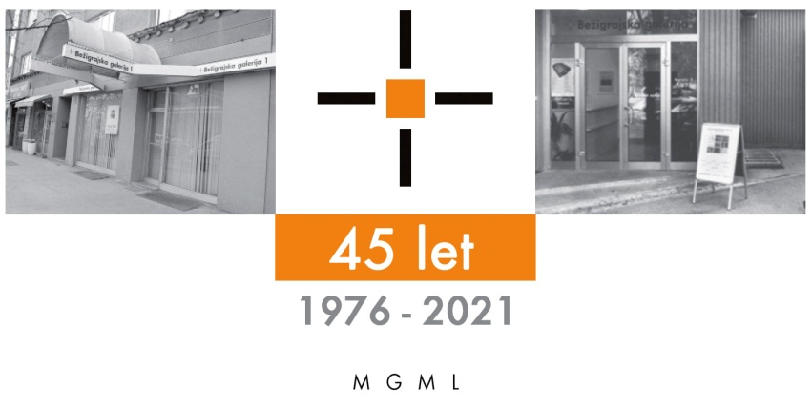
Bežigrajska galerija 2

SPOROČILO ZA JAVNOST četrtek, 24. 9. 2026

Vljudno vabljeni na odprtje in ogled razstave
Bogdan Borčić (1926–2014)
Pogledi v atelje 2
Risbe, slike, grafike, kipi, objekti, fotografije

1. oktober – 13. november 2026

Odprtje: četrtek, 1. oktober 2026, ob 18. uri.

Spominska razstava ob stoletnici rojstva enega od najpomembnejših slovenskih risarjev, slikarjev in grafikov kot tudi predstavnika nepredmetne in minimalistične smeri, prikazuje umetnikov bogati ustvarjalni opus, ki se kaže v raznoliki izraznosti posameznih vsebin in zajema vpogled v izbrana dela iz Koroške galerije likovnih umetnosti in zasebnih zbirk.
Začetki slikarske in grafične ustvarjalnosti Bogdana Borčića segajo v petdeseta leta prejšnjega stoletja. Obdobje po končanem študiju na Akademiji za likovno umetnost je bil čas oljnega slikarstva, s kompozicijami realističnih motivov tarč in ribiških portalov. Pod vtisom mediteranskega okolja in spomini na preživeta poletja v času otroštva na otoku Vis, je zgodnje obdobje obeležil z ribiško ikonografijo kot so mreže, vrše, trnki in ostali ribiški pribori. Za daljše časovno obdobje se je po letu 1970 povsem posvetil grafiki v tehniki globokega tiska in nastale so nepozabne serije jedkanic in akvatint z motivi školjk in morskih polžev. Vrnitev k slikarstvu je pomembno zaznamovalo zrelo ustvarjalno dobo, ko je s prehodom iz oljne barve v akrilno in z umikom realističnih podob razvil novo izraznost, ki postane vse bolj nepredmetna in izrazito minimalistična.
Z izpeljanimi in konceptualno abstraktnimi rešitvami t. i. visokega modernizma, je v povsem novem načinu ustvaril nepozabne motive Vrat, ki so nastajali v različnih časovnih obdobjih in cikel Atelje iz devetdesetih let prejšnjega stoletja. Močan vpliv na njegovo ustvarjalnost so imeli pretekli dogodki, še prav posebej spomin na osebno in pretresljivo mladostno izkušnjo internacije, prikazano v grafičnih listih zbranih v Dachauskem ciklusu. Ti grafični zapisi izrisujejo presunljivo zgodbo o minevanju in propadu vrednot, odpirajo vprašanja o človeški minljivosti in trpljenju, hkrati kot nekakšni nezavedni memento predstavljajo pomembnost likovnega dokumenta spomina tistega časa. V iskanju novih vsebin in nadvse kreativni delovni vnemi, je Bogdan Borčić lastni izrazni svet zasnoval premišljeno, premočrtno in preprečljivo jasno sporočilno. Prav ta svojstvena izvirnost njegovega dela, ki ga je v pozni starosti leta 2014 ustvarjalno dokončal, se kaže v izjemnem opusu monumentalnih slik in številnih grafičnih listih, kar predstavlja edinstven in neprecenljiv prispevek k modernizmu likovne umetnosti v slovenskem in širšem kulturnem prostoru.
Pogledi v atelje 2
Spominska razstava enega od osrednjih slovenskih risarjev, slikarjev in grafikov, pa tudi predstavnika nepredmetne likovne umetnosti. Predstavljena bodo dela, nastala v časovnem obdobju 1957−2014, ko so avtorjeva dela, vsaj v večjem delu, postajala skoraj nepredmetna. V zadnjem času je ustvarjal likovna dela, ki so pomenila združitev slike z industrijsko izdelanimi vezji in računalniškimi elementi.
Likovne umetnine Bogdana Borčića nas usmerjajo v jasno razvidna bistva zakonitosti likovne in vizualne umetnosti ter njegova skrajna zavedanja o njihovih zakonitostih in uresničevanj v likovnih stvaritvah.
Bistvo Borčićevih likovnih stvaritev so skrbno izbrane stvari iz njegovega zasebnega življenja in njegova videnja likovnih posebnosti morskih polžev in školjk.
Morske polže in školjke je Bogdan Borčić upodabljal v svojih risbah, grafikah slikarskih delih že v 50. letih prejšnjega stoletja. Kot bistven in tudi edini likovni akter pa so postale predmet njegovega umetniškega raziskovanja leta 1970 in ostale vse do leta 2014. S podobami školjk in predmetov iz svojega ateljeja, ki jih je zbiral vse življenje, je uresničil svoje likovno upodabljanje do potankosti, morsko školjko in morskega polža pa je postopoma preoblikoval v piko. Razstavljena je tudi manjša slika iz leta 2014, ki nima naslova, in bi bila del veliko večje slike, ki pa je ni dokončal. Na zadnjo sliko, ki naj bi bila dvodelna, je narisal belo kvadratno mrežo čez vse temne površine slike. Na večji del naj bi bila umeščena manjša, črnikasta slika. Nanjo je nanesel pastozne oblike, ki spominjajo na kvadratno zarisane mreže iz 60. let prejšnjega stoletja, in hkrati prav tako v navideznem kvadratnem redu razporejene pastozne oblike, ki imajo v spodnjem delu zasnovo kroga. Z belimi črtami na črni površini in s tridimenzionalnimi podobami je končal svoj umetniški opus. S črto in piko, s kvadratno sliko na kvadratni sliki… Vrnil se je k osnovnim izhodiščem likovne umetnosti: črti in točki.
Borčićeve risbe, slike in grafike lahko vsebujejo množico prostorov, ki delujejo kot popolnoma odprti prostori, ki nam v posameznih risbah in grafikah kažejo neskončne prostore. Lahko pa nas sooči z množico odprtin, ki se odkrivajo kot okvirji. Ti so najpogosteje kvadratnih oblik. Zdi se, da nam prikazujejo svojo materialnost in predmetnost. Vse oblike, ki so pred nami, so tvorbe same narave. Umetnik stalno ustvarja in vzpostavlja trden, zgoščen svet oblik, ki dopolnjujejo ogled in pogled nanje. Oblikam iz resničnega videza likovne narave (morskih školjk) se (pri)bliža do potankosti. Zato ustvarja svojo podobo, ki ima videz novega (likovnega) sveta. Je odslikava (pre)mišljene (pred)priprave konkretne realizacije v najrazličnejših tehnikah.
Miloš Bašin
Bogdan Borčić se je rodil septembra 1926 v Ljubljani, kjer je živel do leta 1980. Leta 1944 so ga internirali v Dachau. Po drugi svetovni vojni je končal Akademijo za likovno umetnost v Ljubljani (profesorji: F. Mihelič, G. A. Kos, B. Jakac, R. Debenjak, N. Pirnat in S. Pengov), kjer je diplomiral leta 1950 in obiskoval podiplomski študij slikarstva pri profesorju Gabrijelu Stupici.
Med leti1952 in 1957 je bil zaposlen kot profesor v gimnaziji v Novem mestu, kjer je poučeval risanje in umetnostno zgodovino. Kasneje je deset let vodil likovni oddelek v Centru za estetsko vzgojo (pozneje: Pionirski dom). Izpopolnjeval se ja na študijskih potovanjih po Evropi. Od leta 1958 do 1959 je ustvarjal v ateljeju J. Friedlaenderja v Parizu. Na Akademiji za likovno umetnost v Ljubljani je od 1969 do 1973 poučeval na slikarskem oddelku, od leta 1973 do leta 1984 pa na grafičnem oddelku. Leta 1979 je predaval kot gostujoči profesor na grafičnem oddelku Likovne akademije v Monsu v Belgiji.
Kot ustvarjalec risb, slik, grafik, ilustracij in objektov je razstavljal na okoli 190 samostojnih razstavah ter sodeloval na številnih skupinskih razstava pri nas in v tujini. Za umetniško ustvarjanje je prejel več kot petdeset nagrad in priznanj v Sloveniji in tujini. Njegove umetnine so del pomembnih zbirk doma in v tujini.
Za svoje delo je 1965 prejel nagrado Prešernovega sklada, 1977 Župančičevo nagrado, 1982 Jakopičevo nagrado, 1992 Bernekerjevo nagrado, 2005 Prešernovo nagrado za življenjsko delo, poleg teh je prejel vrsto nagrad in priznanj za grafiko in risbo na mednarodnih razstavah v Evropi, Združenih državah Amerike in na Japonskem. Prejel je tudi naziva častni občan Slovenj Gradca (2006) in častni meščan Kostanjevice na Krki (2009).
V Slovenj Gradcu je od leta 1980 živel in umrl 24. aprila 2014.

__________

Kustos: Miloš Bašin
Projekt je omogočila: koplksne
 Katalog:etografija Ma

Razstava bo na ogled do 13. novembra 2026 v Bežigrajski galeriji 2, Vododvodna 3

Miloš Bašin ● Vodja in kustos Bežigrajske galerije 1 in 2
T 01 436 69 57 (BG1) ● 01 436 40 57, 01 436 40 58 (BG2) ● FAX 01 436 69 58 ● M 0 (68) 147 426
E bezigrajska.galerija1.2@gmail.com

gled do 6. Januarja 2022.

